INTRODUCCIÓN
El objetivo de esta guía es explicar cómo las empresas y las agrupaciones empresariales han de realizar la solicitud de la subvención para un Plan de formación asociado a esta convocatoria “Reskilling/Upskilling”, a través de aplicación informática de formación de Lanbide-Servicio Vasco de Empleo (LanF).

ACCESO A LA APLICACIÓN LanF
Aquellas empresas, agrupaciones de empresas y entidades sin ánimo de lucro que no tengan acceso a la aplicación LanF deberán enviar un correo electrónico a: areadeformacion@lanbide.eus
Como ‘Asunto’ se señalará: “Solicitud clave para convocatoria Reskilling/Upskilling”
Y se facilitarán los siguientes datos y documentos:
- Nombre, apellido, teléfono y dirección electrónica de la persona de contacto.
- CIF escaneado de la empresa, agrupación de empresas o entidad sin ánimo de lucro.
- DNI escaneado del/ de la representante o apoderado/a.
- Escritura de apoderamiento escaneada.
- En el caso de las agrupaciones sin personalidad jurídica, una de las empresas actuará de representante de toda la agrupación. Por lo tanto, la documentación anterior será la de la empresa que actúe como representante.

GESTIÓN DE LA SOLICITUD EN LA APLICACIÓN LanF
A continuación, se detalla el proceso para registrar una solicitud de subvención para un Plan de Formación detallando cada una de las acciones que lo componen por orden de prioridad.

3.1. Inicio de la solicitud

Para iniciar la solicitud se navegará a través del menu siguiendo los siguientes pasos:

Gestión Formación Subvenciones Oferta Desempleados Planes Formativos Solicitud

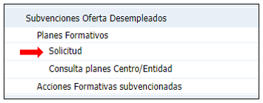

3.2. Creación del Plan de Formación

- Tras clicar en “Solicitud” aparece la siguiente pantalla, en la que se clicará en el botón “Nuevo”.

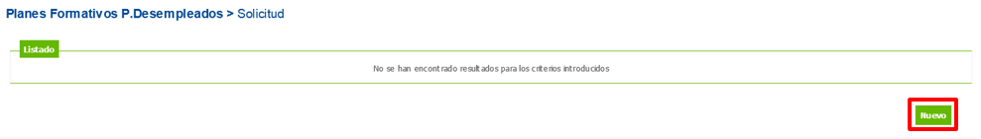

- A través de la siguiente ventana emergente se seleccionará el Programa de subvenciones asociado al Plan formativo (“MRR Acciones de Reskilling y Upskilling”), se cumplimentarán los datos de la persona de contacto y se seleccionará el tipo de entidad que corresponda (“Empresas a título individual” o “Agrupación de empresas”).
Sólo se podrá crear un único programa por solicitante, programa y año.

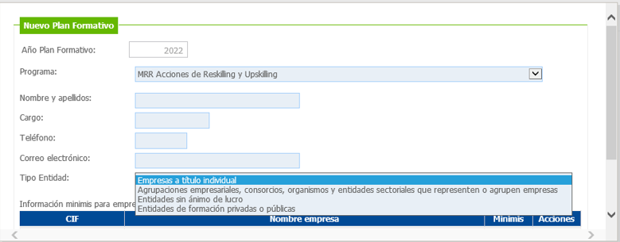

A continuación, se muestra un ejemplo:

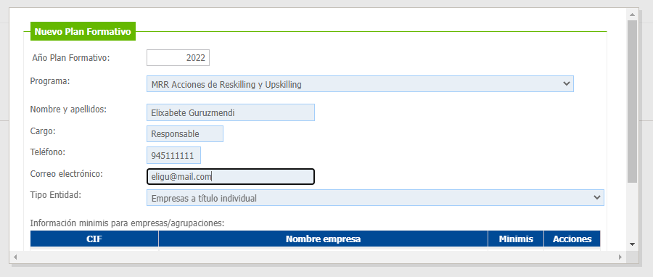

- Información minimis para empresas/agrupaciones
Las empresas a título individual, declararán la información referente a las ayudas minimis concedidas o solicitadas durante el presente ejercicio y los dos anteriores, con indicación del organismo concedente, la descripción básica, el importe y la fecha de concesión o, en su caso, de solicitud.
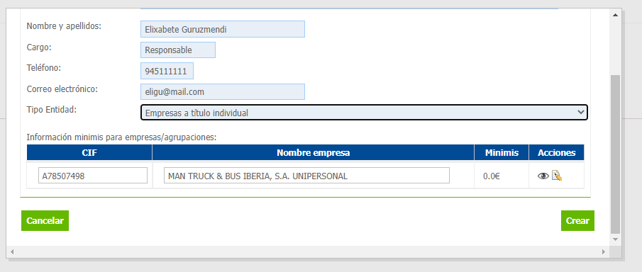

Se añadirán tantas líneas como sean necesarias.

- Agrupaciones empresariales

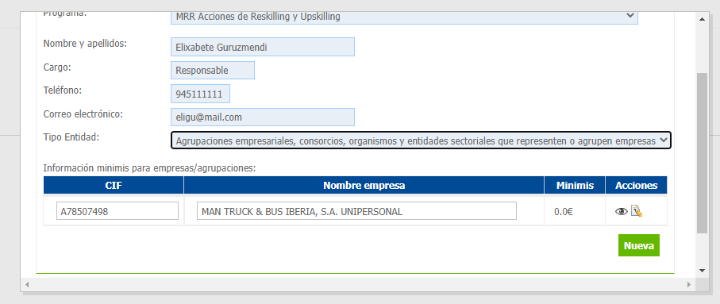
Las agrupaciones empresariales incorporarán los CIFs y nombres de las empresas representadas con las correspondientes declaraciones de ayudas minimis concedidas o solicitadas, de cada una de ellas, durante el presente ejercicio fiscal y los dos anteriores, con indicación de los organismos concedentes, la descipción básica, los importes y las fechas de concesión o, en su caso, de solicitud. Toda esta información se podrá ir incorporando o modificando a medida que se vaya completando la solicitud.
Para añadir las empresas que componen la agrupación.
Para acceder al menú de las declaraciones ayudas minimis en cada empresa.

- Agrupaciones de empresas sin personalidad jurídica
En el caso de las solicitudes que presenten las agrupaciones empresariales sin personalidad jurídica, se utilizará el botón (“Documentos de la agrupación”) para subir el documento suscrito para constituir la agrupación, en el que como mínimo deberá constar el compromiso de las empresas agrupadas en relación con la ejecución de la actividad subvencionada y el importe de subvención a aplicar, en su caso, a cada una de ellas. Toda esta información se podrá ir incorporando o modificando a medida que se vaya completando la solicitud.

3.3. Creación de las Acciones Formativas del Plan de Formación

Una vez cumplimentados los pasos anteriores ya se puede generar el entorno en que se grabarán las Acciones Formativas (AF):
- Solicitud: Creación del Plan y sus acciones
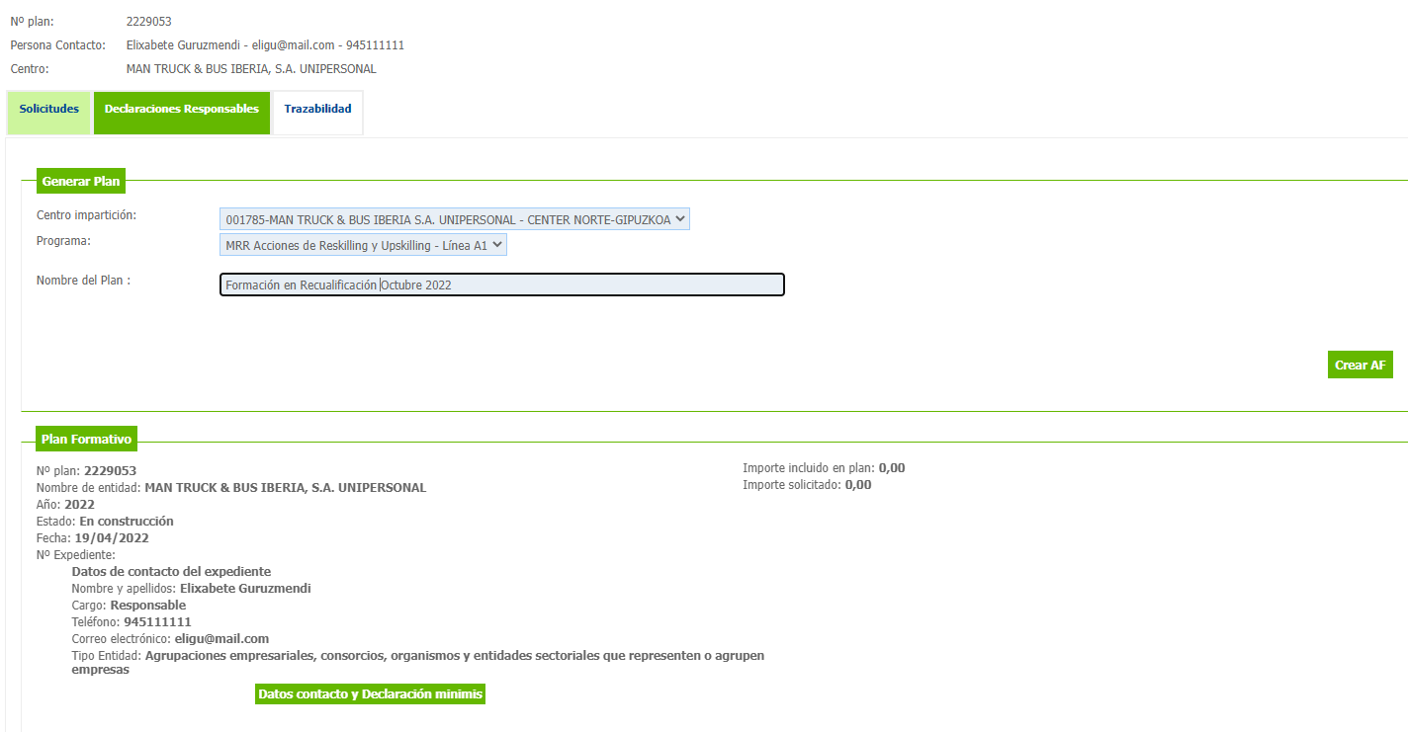
- Pulsar botón: Crear AF

- En la parte inferior se genera el resumen del Plan de Formación que se va construyendo y la vía de acceso a la incorporación de las acciones que compondrán dicho Plan. Pulsando en el icono del ojo de la parte izquierda, se accede a los datos de las acciones.

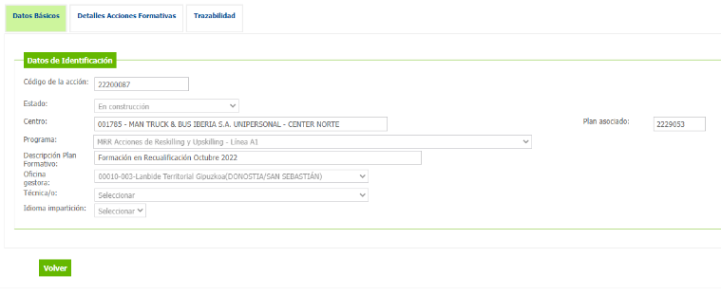
- A continuación se abre un menu con varias pestañas:

- Dentro de la pestaña ‘Detalles Acciones Formativas’, se irá cumplimentando en el siguiente orden:
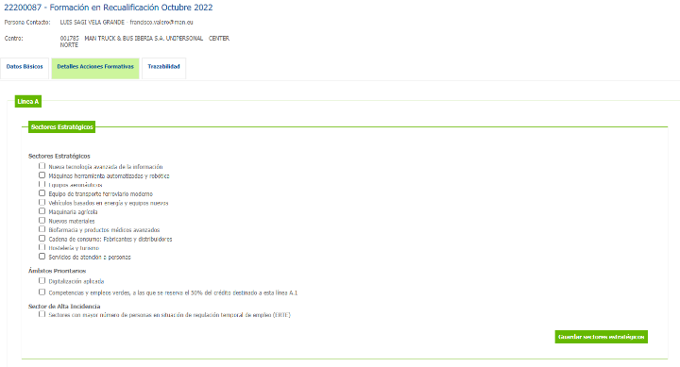
- campo: Sectores estratégicos: se clicará en los sectores que se contemplan en el Plan y en las diversas acciones:

- campo: Acciones de acompañamiento. En su caso, se clicarán los tipos de acciones de acompañamiento previstas, así como una breve descripción de las mismas.

- campo: Acciones formativas. A través del botón de la derecho (“Añadir AF al proyecto”) se accede al menu en el que se registran las acciones formativas propuestas para el Plan.

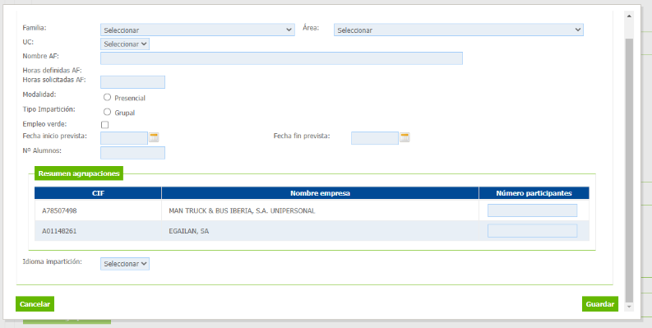
  - Se cumplimentará el siguiente formulario para cada acción formativa:
  - En el caso de las agrupaciones de empresas habrá que especificar el número de trabajadores/as participantes de cada una de las empresas que componen la agrupación. Lo grabado en la casilla “Nº Alumnos” deberá coindidir con la suma del número de participantes de cada empresa.
  - Una vez escogida la Familia y el Área a la que pertenece la acción formativa, habrá que seleccionar la UC (Unidad de Competencia) relacionada.
  - En el campo ‘Nombre AF’ hay que editar el nombre de la acción formativa.
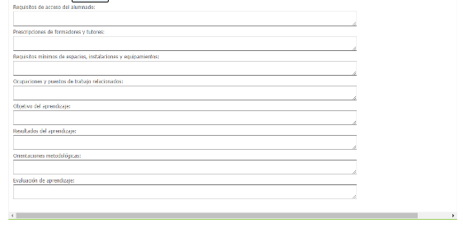
  - Cuando la entidad solicitante no este acreditada para impartir un módulo relacionado con la Unidad de Competencia de la acción propuesta o cuando el número horas de impartición de dicho módulo difiera del programado para esta convocatoria, entonces será necesario que se cumplimente el formulario de la parte inferior del menú:
- Completados todos los datos de las acciones formativas en la misma pestaña se podrá visualizar la relación de la mismas con sus datos básicos:

- Las agrupaciones empresariales podrán visualizar en la parte inferior de esa misma pestaña el número de trabajadores/as participantes de cada una de las empresas representadas.
XXX, S.A.
YYY, S.A.

- Declaraciones responsables: para finalizar y poder presentar la solicitud se deberán firmar electrónicamente cada una de las cinco declaraciones responsables que se despliegan en el menú ‘Declaraciones Responsables’:

- En el caso de las agrupaciones empresariales, cada una de las empresas participantes tendrá que firmar las mismas declaraciones. Para poder hacerlo, la empresa representante grabará, en este mismo menú, las direcciones electrónicas válidas de dichas empresas. El sistema enviará una notificación a la direcciones electrónicas grabadas de cada una de esas empresas para que a través de un enlace puedan acceder y firmar las mismas declaraciones.

- Finalizado el proceso de firmas de la empresa solicitante o, en el caso de las agrupaciones, el de las empresas participantes, desde el botón Previsualizar el Plan a Enviar se tendrá acceso al borrador de la solicitud para poder ser revisado. Si todo es correcto ya podrá ser presentado, cumplimentando la firma digital de la entidad y/o empresa solicitante o que actúe como representante de la agrupación, siguiendo las instrucciones del sistema.

- Nota importante acerca de la subcontratación de la ejecución del Plan Formativo:
- Las empresas, agrupaciones de empresas y entidades sin ánimo de lucro podrán subcontratar y canalizar sus proyectos a través de entidades de formación debidamente inscritas en el Registro de entidades de formación correspondiente.
- En caso de que recurran a la subcontratación parcial o total presentarán los siguientes documentos en el menú correspondiente:
- Copia del contrato sin firmar para autorización previa.
- Documentación justificativa de la solicitud de tres ofertas, cuando la cuantía del contrato supere la de los contratos menores.
- Declaración responsable de la/s entidad/es de formación subcontratada/s de no hallarse en alguna de las circunstancias que impiden alcanzar la condición de entidad contratista y que se relacionan en el artículo 15.2 de la convocatoria.
- Declaraciones responsables de la/s entidad/es de formación subcontratada/s sobre cumplimiento del principio de ‘no causar perjuicio significativo’, compromiso de concesión de derechos y accesos, aceptación de la cesión y tratamiento de datos y referente al compromiso de cumplimiento de los principios transversales del Plan de Recuperación, Transformación y Resiliencia. Estos modelos están disponibles en la aplicación LanF.
- En el supuesto de que no sea posible presentar la documentación relacionada con la subcontratación junto con la solicitud de subvención, el beneficiario la presentará para obtener la autorización previa del Director de Formación Profesional para el Empleo antes de iniciar las acciones formativas contratadas.

